PEQUEÑA CENTRAL HIDROELÉCTRICA RÍO HONDO

ESTUDIO DE IMPACTO AMBIENTAL
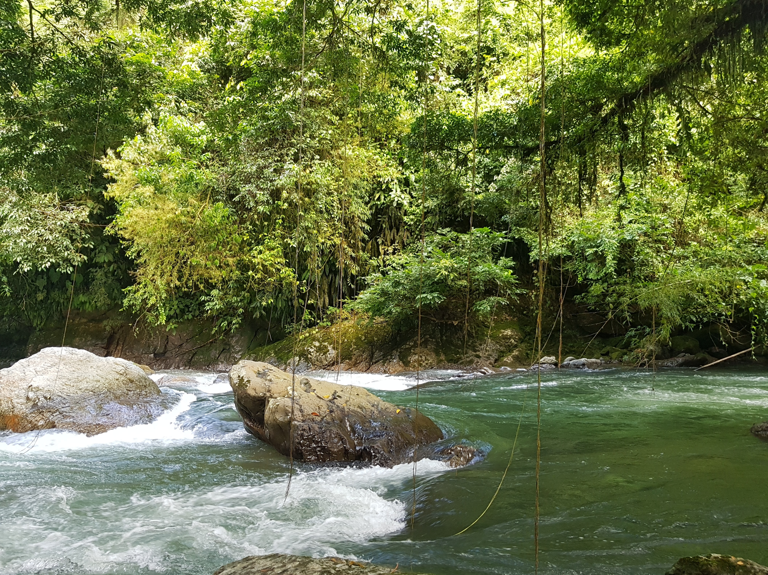



CONTIENE
CAPITULO # 9 | ZONIFICACIÓN DE MANEJO AMBIENTAL DEL PROYECTO

TABLA DE CONTENIDO

9 Zonificación del manejo de la actividad 4
9.1 ÁREAS DE EXCLUSIÓN 5
9.2 ÁREAS DE INTERVENCIÓN CON RESTRICCIONES. 6
9.2.1 Áreas de intervención con Restricciones Altas 6
9.2.2 Áreas de intervención con Restricciones Media 7
9.2.3 Áreas de Intervención con restricción baja 7
9.3 ÁREAS SUSCEPTIBLES DE INTERVENCIÓN. 7
9.4 Mapa de Zonificación de Manejo Ambiental del Proyecto PCH Río Hondo 8

LISTADO DE TABLAS

Tabla 1. Áreas de manejo en elementos o sitios dominantes o especiales. Fuente: Felix Abraham Delgado, 2012. 4

Zonificación del manejo de la actividad

La metodología para realizar la zonificación del manejo ambiental para las diferentes actividades del proyecto, se realizó a partir de la zonificación ambiental y teniendo en cuenta la evaluación de impactos, como lo establece y se describe explícitamente en los términos de referencia específicos expedidos por el Ministerio de Ambiente y Desarrollo Sostenible (MADS), en la resolución 1519 del 26 de Julio de 2017.
Tomando como base la zonificación ambiental realizada en el capítulo 6 (en la cual no se tuvieron en cuenta los impactos que posiblemente genere el proyecto), donde se realizó la zonificación para determinar el nivel de sensibilidad de acuerdo a los criterios físicos, bióticos y socioeconómicos, se procedió a definir una zonificación ambiental para el manejo, en la que se tuvieron en cuenta aspectos normativos y restricciones en cuanto al uso de las determinadas zonas en función del impacto que puede generar el proyecto en estas zonas.
La zonificación del manejo ambiental se estableció teniendo en cuenta el nivel de sensibilidad de los ecosistemas, frente al impacto que será generado sobre el ecosistema por parte de cada actividad del proyecto, dando como resultado el establecimiento de áreas de exclusión, áreas susceptibles de intervención y las áreas de intervención con restricciones. De acuerdo con la actividad, el entorno social y el ecosistema en el que se desarrollan los hechos, se determinó si al área se le ha de proporcionar un manejo restrictivo o se excluirá de la actividad a desarrollar. En tal sentido, a continuación, se establece el manejo de EXCLUSIÓN O RESTRICCIÓN que amerita ser considerado en las áreas o elementos que han sido considerados como dominantes o especiales y de los cuales la sensibilidad se dispara automáticamente al mapa síntesis sin tener que ponderarse con los demás componentes. (Tabla 1. Áreas de manejo en elementos o sitios dominantes o especiales. Fuente: Felix Abraham Delgado, 2012.).
Tabla 1. Áreas de manejo en elementos o sitios dominantes o especiales. Fuente: Felix Abraham Delgado, 2012.

Área o elemento | Presencia | Distancia (m)
Áreas del SINAP, SIRAP, RNSC, RF Ley 2, DCS, DMI | No
Áreas de páramo | No
Resguardos indígenas | No
Comunidades negras | No
Áreas urbanas | No
Bosque ripario | Sí
Nacimientos (quebradas permanentes) | Sí | 100
Lagunas | No
Humedales | No
Concesiones (CORPOCALDAS) | No
Carreteras pavimentadas | Sí | 25
Carreteras sin pavimentar | Sí | 20
Viviendas | Sí | 60
Equipamientos | Sí | 100
Drenajes permanentes (1 y 2 orden) | Sí | 15*
Drenajes permanentes (3 y 4 orden) | Sí | 20*
Drenajes permanentes (≥ 5 orden) | Sí | 30*

La zonificación debe tener en cuenta los grados de sensibilidad de cada uno de los ecosistemas frente al grado de intervención o afectación que serán objeto por parte del proyecto. Como resultado de dicha interacción se han de establecer las características que condicionan cada una de las áreas a delimitar, como se presenta a continuación:

ÁREAS DE EXCLUSIÓN
Esta categoría se relaciona con la sensibilidad y funcionalidad socioambiental encontrada en la zona del proyecto, la capacidad de los medios a ser afectados y del carácter de las áreas con régimen especial de protección. De este análisis se obtuvo como resultado que las áreas de intervención del proyecto PCH Río Hondo tienen una afectación BAJA, y a su vez estas áreas no se encuentran sobre áreas con categorías como Reservas Forestales de Ley 2da, Límite de Parques Nacionales, Límite Área Sistema RUNAP, Límite Reservas Naturales de la Sociedad Civil, Complejos de Páramo, Áreas de Protección Regional, Áreas de Protección Local, Áreas de Distribución de Especies Sensibles, Parque Arqueológico, Resguardos Indígenas, Tierras Comunidades Negras y Hallazgos Arqueológicos por Municipio.

Teniendo en cuenta el punto de infraestructura social identificado en la zona de Morro Seco, existe un área determinada como “cancha”, que carece de infraestructura, no obstante en el imaginario colectivo, dicho lugar es identificado como tal, y utilizado para el desarrollo de actividades deportivas, “sancochadas”, entre otras interacciones sociales que lleva allí la comunidad que habita dicha zona, por tal motivo, se determinó un área de exclusión y se realizó el ajuste pertinente al área para la implantación del zodme 2.
Posteriormente se realizó el cruce con los resultados obtenidos, con las variables para la zonificación de manejo de la actividad, se obtuvieron 106 ha lo cual equivale a un 1,92%, en áreas de exclusión, las cuales corresponden a una parte de la vía que de almenara conduce a casa de máquinas. Esta exclusión no compromete la infraestructura principal del proyecto, sin embargo, se hace necesario realizar el manejo adecuado, el grado de afectación es bajo, dicha exclusión es producida por la interacción entre altas pendientes y áreas con bosque alto denso, lo cual se evidenció en la zonificación ambiental una sensibilidad Muy Alta

Cabe aclarar que en la intervención de la PCH Río Hondo, se plantea el manejo adecuado para estas zonas para lo que se contemplan los Planes de Manejo Ambiental donde se incluye la recuperación de las áreas intervenidas, teniendo en cuenta además el Plan de Aprovechamiento Forestal y el Plan de Compensación por perdida de la Biodiversidad, que se convierten en herramientas para disminuir la afectación en esta zona catalogada como exclusión. En cuanto al manejo de alta pendiente, las técnicas constructivas se plantean de forma que los riesgos sean mínimos, teniendo en cuenta además que dicha vía quedara en funcionamiento y uso por parte del proyecto y habitantes de la zona, de igual forma el PMA contempla la recuperación de estas áreas de intervención, con siembras de especies nativas.

Es importante en estas áreas, tener en cuenta también aquellas que se identificaron en el estudio y que, por presentar un alto grado de vulnerabilidad o riesgo ambiental y social, no deben ser intervenidas, sin embargo, dentro de la intervención no se encontró un grado de vulnerabilidad tan alto que indique la exclusión de áreas.

ÁREAS DE INTERVENCIÓN CON RESTRICCIONES.
Estas son áreas donde se deben tener en cuenta manejos especiales y restricciones propias de las actividades que se realizan en estas zonas, ya que son sitios que por su naturaleza, estado o magnitud requieren que las actividades a desarrollar se restrinjan o que cuenten con un manejo y control ambiental específico, para evitar la afectación de los mismos. Para efectos de la presente clasificación se considerarán aquellas áreas cuya sensibilidad ambiental sea catalogada ALTA.

Áreas de intervención con Restricciones Altas
Las áreas identificadas con restricción alta corresponden 961 ha lo cual equivale al 17,38% del área total y son aquellas que se encuentran principalmente asociadas a la cobertura vegetal, previamente identificada como bosque secundario, y/o en regeneración, que por la importancia en ecológica requiere de manejo especial. Para la realización de las actividades en dicha zona, se plantean las medidas de manejo ambiental, en cuanto a la protección de la fauna se realizarán monitoreos tanto en la etapa de construcción como en la de operación. Para la flora específicamente se contempla el Plan de Aprovechamiento forestal, y los planes para la reubicación y rescate de especies de importancia ecológica las cuales se encuentran en categoría de veda como Cyathea y algunas epifitas vasculares y no vasculares.

Áreas de intervención con Restricciones Media
Con esta restricción se encuentran las áreas que presentan intervención antrópica, correspondiente a 19 ha con un 0,34% del área total, se identifican el caserío Morro Seco, el sector de Magallanes (los cuales se encuentran directamente en área de intervención) y un tramo de la tubería de conducción, por tanto se debe tener especial cuidado ya que previamente se ha identificado que dicho sector será afectado principalmente por el cambio en las dinámicas diarias y la intervención de algunos de sus cultivos, sin embargo se ha identificado por parte de la comunidad, esta intervención como positiva, tanto a nivel económico como social. Cabe aclarar que la gestión predial a realizar en la etapa posterior identificará la afectación real a dichos cultivos, y se establecerá la compensación a percibir por dichas afectaciones.
Así mismo, se plantean medidas en el PMA que disminuyan los efectos que se tienen previstos sobre dichas comunidades.

Áreas de Intervención con restricción baja
Esta área corresponde a 931 ha equivalentes a 16,84% del área total definida como área de influencia total del proyecto, en estas zonas según los usos del suelo, se encuentran áreas con sistemas agrosilvopastoriles, ganadería semi-intensiva entre otros usos que permiten una intervención con bajas restricciones. Aquí se encuentran ubicadas las vías proyectadas, algunos de los zodmes y un tramo de la tubería de carga, por lo cual se plantan medidas en el PMA que permitan dar el manejo adecuado a esta categoría. Sin embargo, también es importante mencionar que dichas áreas en gran medida se encuentran por fuera del área de intervención del proyecto.

ÁREAS SUSCEPTIBLES DE INTERVENCIÓN.

Son todas aquellas que presentan una calificación total de sensibilidad ambiental MUY BAJA y pueden ser intervenidas sin restricciones. Cabe aclarar que dichas intervenciones son susceptibles a la implementación de medidas de manejo ambiental, que permitan prevenir, mitigar, corregir y/o compensar los impactos ambientales que se deriven de la intervención realizada por el proyecto. Estas áreas corresponden a 3511 ha, equivalentes al 63,51% del área de influencia, allí no se encuentran identificadas unidades de vivienda, el uso actual del suelo y la cobertura vegetal son pastos limpios y pendientes, con inclinaciones suaves.

Mapa de Zonificación de Manejo Ambiental del Proyecto PCH Río Hondo
La identificación de las áreas en mención de los ítems anteriores, se encuentra en el Anexo 4.1 plano 39. Zonificación manejo. Donde además se muestra las áreas correspondientes a cada categoría de zonificación, presentada anteriormente.

